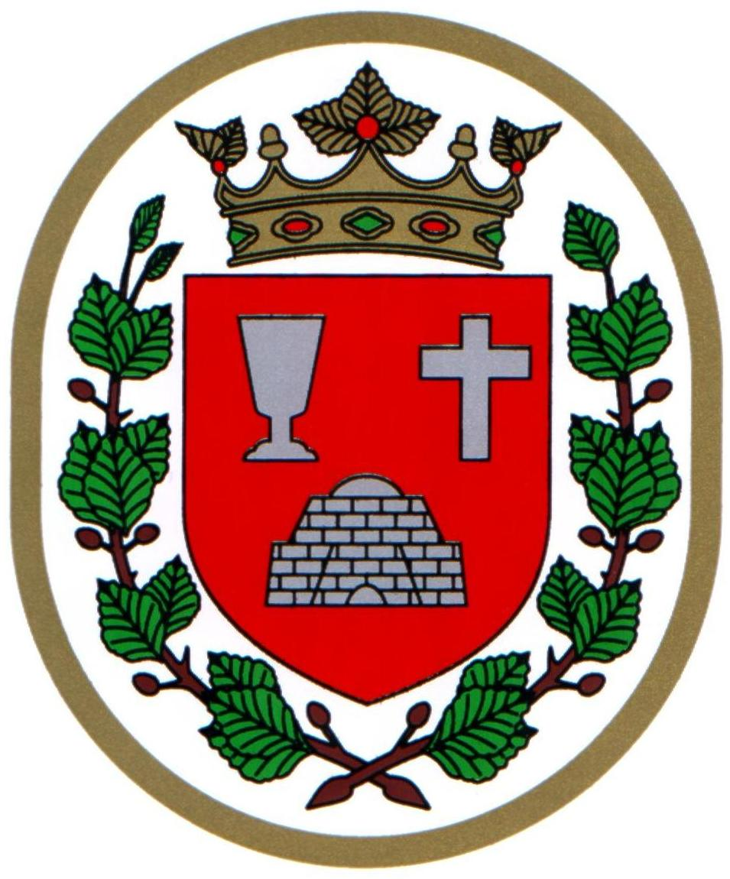 Bükkszentkereszt Község Polgármesterétől

M E G H Í V Ó

Bükkszentkereszt Község Önkormányzat Képviselő-testülete

2026. július 21. napján (kedd) 16.00 órakor

nyílt ülést tart, melyre ezúton meghívom.
Az ülés helye:

Bükkszentkereszt Önkormányzati Hivatal Tanácskozó terme
Napirendi pontok:

- Tájékoztató a polgármester évi rendes szabadságának igénybevételéről
Előterjesztő: Solymosi Konrád Ferenc polgármester

- Tájékoztató a polgármester hatáskörébe utalt pénzügyi műveletek lebonyolításáról
Előterjesztő: Solymosi Konrád Ferenc polgármester

- Javaslat Bükkszentkereszt Község Önkormányzata alpolgármesteri tiszteletdíjának 2026. évi XXV. törvénnyel való összhang megteremtésére
Előterjesztő: Solymosi Konrád Ferenc polgármester

- Javaslat az önkormányzatok rendkívüli támogatására kiírt pályázati kiírás keretében Bükkszentkereszt Község Önkormányzata által történő pályázat benyújtására
Előterjesztő: Solymosi Konrád Ferenc

- Tájékoztató pénzügyi műveletekről
Előterjesztő: Solymosi Konrád Ferenc

- Javaslat ajánlattételi felhívás kiküldésére-Magyar Falu Program-közvilágítás korszerűsítése tervező ajánlkoztatása
Előterjesztő: Solymosi Konrád Ferenc

Bükkszentkereszt, 2026. július 17.

Tisztelettel:
Solymosi Konrád Ferenc sk.
polgármester

